זיכרונות ילדות: אמילי טרבלסי
בהשתתפות- סתיו שוורץ, נרימן זנט.
נולדתי בתוניס בעיר הבירה תוניסיה, בשנת 1947 למדתי בבית הספר "אליונס" בימי שבת וראשון. בבית הספר לא למדנו מטעם הדת, למדתי שם עד כיתה ו'. באותה שנה אבי של נפטר עקב התקף לב, ישבנו שנת אבל ולאחר נגמרה שנת האבל, עלינו לארץ. כשהגענו בתחילה של הקמת העיר אשדוד, אני ומשפחתי התגוררנו בבית ללא מים וחשמל. לאחר כמה חודשים נכנסנו לבית הספר רמב"ם ובערבים למדתי באולפן לעולים חדשים כדי ללמוד את השפה עברית.
לא סיימתי את כיתה י'ב מחוסר תלמידים ולכן הכיתה התפרקה, לאחר פירוק הכיתה יצאתי לחיים עצמאים. עבדתי בעבודות מזדמנות בחקלאות, בבית חרושת של יצור שימורים. למדתי קורס פקידות כדי לעבוד בתור פקידה אצל עורך דין עד גיל 21.
במהלך אותה שנה עברתי לגור בעיר טבריה, משום שהכרתי את פרץ שבמהלך הזמן נהפך לבעלי. במהלך חיי הנישואין שלנו נולדו לנו שישה ילדים. המשכתי את חיי כרגיל בגידול הילדים. ילדיי למדו במיסגרות רגילות, עד שהגיעו למכינות צבאיות והמשיכו לצבא בחיל רגלים. שני בניי הגיעו לדרגת רב סרן ושני בנייה הנוספים הגיעו לסיירת גולני, לאחר מיכן המשיכו בחיים האזרחיים. שתיי בנותי שירתו בשרות לאומי, כקומונריות בסניף בני עקיבא. לאחר מכן למדו באונברסיטה והמשיכו לחיי האזרחות חלקם התחתנו במהלך החיים.
אחד מבני ששמו רוני שנהרג בתאונת דרכים. הוא התנדב ב"יד לאחים" והיה פעיל באגודה הזאת. אחת מהמטרות של האגודה היא להוציא בנות יהודייות מכפרים ערבים, זה גרם לי לנחת לכל החיים שעשה מצווה גדולה שאין כמותה.
לצערי במהלך השנים בעלי פרץ נפטר עקב המחלה הסופנית סרטן בלבלב שאין לה מרפא. המשכתי את חיי, ילדיי תמכו בי לאורך כל הדרך, עד לאותו אסון שרוני נהרג בתאונת דרכים בדרכו לים המלח. זאת הייתה מכה קשה מאוד לי ולכל המשפחה ולא ידענו איך לצאת מזה.

בסופו של דבר לקחתי את עצמי בידיים, ולאחר שלוש שנים יצאתי ללמוד והעסיקתי את עצמי בכל מיני דברים כדי לשכוח את הצער שהיתי נמצאת בו. כיום אני נמצאת בחברת נשים שלומדות ביחד ויוצאות לטיולים ביחד וזה עושה לי טוב בחיים שלי, זה מה שנשאר לי בחיים.
דבר אחד לא אשכח, את בני שנהרג ואמר לי "אמא אל תשכחי להיות בשמחה" תמיד אזכור אותו לטובה, כי רוני היה רוצה שאמא שלו תקיים את בקשתו. אני משתלדת מאוד לקיים את בקשתו לכל אורך הדרך .
סיפור סביב חפץ-
בחרתי בחפץ "הצעיף הכתום" של בני, שסבתא שלו נתנה לו, והיא אמרה שזה ישמור עליו בצבא. החפץ הזה מסמל בשבילו את כל החיים וכל הזמן שזה היה לו בצבא עליו תמיד בכל מצב והיה עליו עד מותו ושמרנו את זה לאורך כל הדרך עד היום זה שמור אצל אחים שלו. הוא תמיד אהב את הטבע והוא לא התעניין בהרים אלא רק בטבע.
סיפור סביב תמונה: התמונה שבחרתי היא קולאז של בני היקר: רוני טרבלסי.
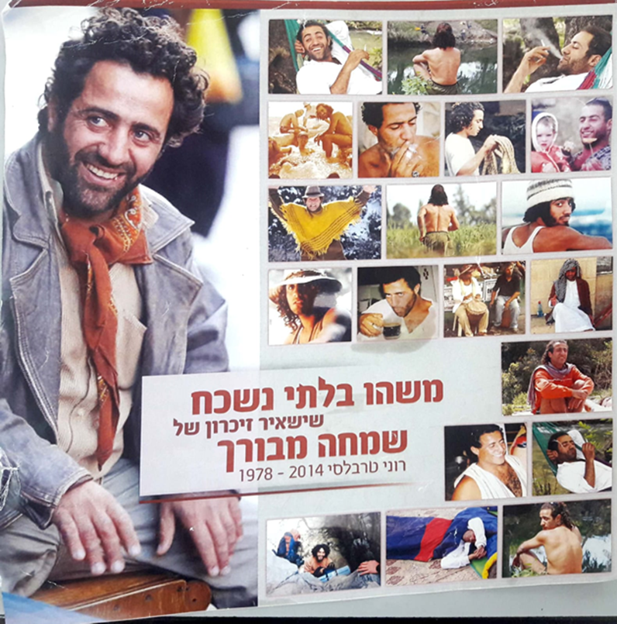

בחרתי בה מכיוון שהיא מכילה את כל חייו: את רגעי האושר שלו, תקופת הצבא, את עבודתו בחקירות פרטיות, את הטיולים שלו במזרח הרחוק.
הוא היה איש חסד והיה עושה דברים נסתרים שאף אחד לא היה יודע עליהם ורק אחרי מותו ידענו , תמיד היה עושה ולא היה מדבר.
אחד מהאחים שלו (עמיחי טרבלסי) : אני זוכר איך היית אומר לי "מה אכפת לך לפרגן, אם אתה יכול פרגן" . "אני רוצה לומר לך תודה על 28 שנים שהייתי במחיצתך למדתי ממך הרבה דברים לחיים ויש לי עוד הרבה מה ללמוד ממך , השתדל לשמר את הדרך שלך ולהנחיל אותה לילדיי שוב תודה לך על רגעים במהלך החיים שלא ישכחו לעד, אני שמח וגאה להיות אחיך".
הוא היה ילד אמיץ , חזק וכל החיים שלו הוא חי בלי פחד עד שהוא נהרג וכתבו האחים שלו : "מישהו בלתי נשכח שישאיר זיכרון של שמחה מבורך" .
משפט מוטו שלו: "כבר שנים אני טוען שהיום שלך נקבע ע'פ הנעליים שאתה נועל באותו יום ..."
